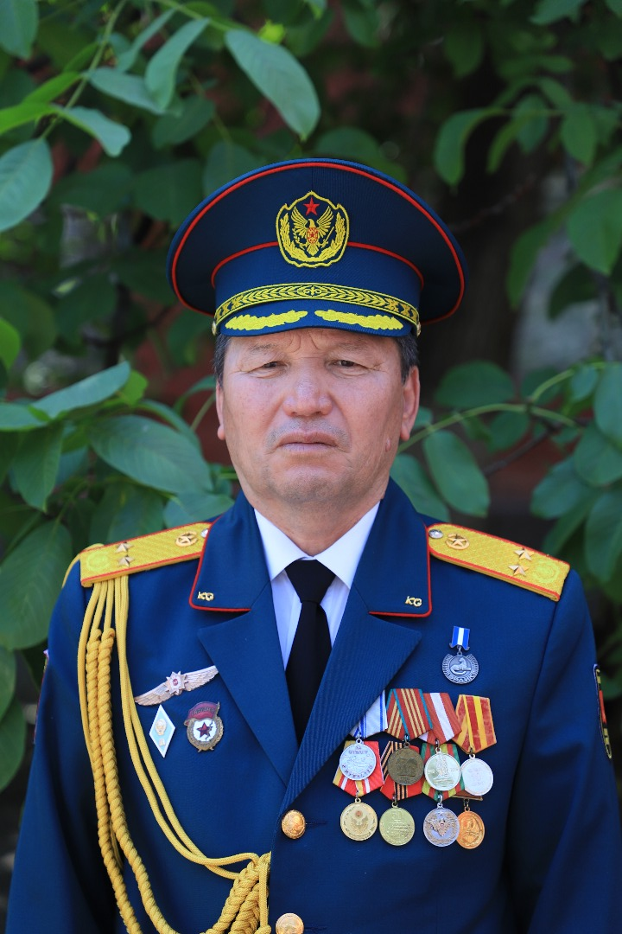
РЕЗЮМЕ
СУЛТАНОВ БАТЫРБЕК ЖАНЫБАЕВИЧ

Дата рождения: 28.06.1959 года.
Место жительство: город Ош, ул. Бекболаева дом 33 квартира 9.
Образование: высшее Ош ГУ специальность «учитель истории » .
Опыт работы: 36 лет педагогического стажа:
- 1978 - 2004 году действительная военная служба в рядах ВС СССР, ВС Кыргызской Республики на различных командных должностях ;
- 2006 - 201,7 года преподаватель (старший преподаватель) кафедры артиллерии и ПВО военного факультете Ош ТУ.
- с 2017 года учитель физической культуры и довоенной подготовки средней школы № 50 города Ош, с 2018-года Ош ГУ преподаватель кафедры Экстремальный медицины и безопасности
Профессиональные навыки:
- владение ПК и офисных программ на уровне опытного пользователя ;
- владение офисной техникой ;
- наличие методических разработок ;
-желание профессионального роста ;
- владение языками : кыргызский и русский;
Личные качества :
Организованность, коммуникабельность, отзывчивость и внимательность, умение работы с молодежью, активность, любовь к преподаванию и патриотизм.
Дополнительные сведения:
Семейное положение: женат ; отец 3-детей
Наличие наград : медаль «Эрдик» - от президента КР; отличник ВС КР и 20 других ведомственных медалей и почетных грамот.
Опыт боевых действий:
- Таджикистанские события 1991-1992 года
- Баткенские события; 1999 г., 2000 г., 2010 г.

Воинское звание: подполковник запаса.

